Jornada Sales Lab V.Tal
Etapas de Avaliação de Risco de Fraude e Crédito
Preliminar – para discussão

Etapas da Jornada e Escopo deste Documento

Etapa da Jornada | Escopo deste Documento
1. Escolha inicial do plano | Não
2. Teste de viabilidade técnica | Não
3. Confirmação do plano | Não
4. Coleta de informações cadastrais | Sim
5. Informações de pagamento | Não
6. Informações de instalação | Não
7. Resumo do pedido | Não
8. Upload de documentos pessoais | Sim
9. Upload outros documentos | Sim
10. Autenticação de usuário | Não
11. Auditoria automatizada com IA | Sim
12. Confirmação da instalação | Não

4. Coleta de informações cadastrais

Consulta Serasa Infomais

Resultado Consulta | Decisão
Baixo risco de crédito | Aprovado nesta consulta
Médio risco de crédito | Aprovado nesta consulta (primeiras 100 vendas)
Alto risco de crédito | Aprovado nesta consulta (primeiras 100 vendas)

8. Upload de documentos pessoais

RG / CNH frente e verso (do cliente PF ou integrante do contrato social PJ)

Resultado Consulta | Decisão
- Documento válido: imagem frente e verso, emitido por órgão oficial brasileiro.  - Legibilidade: todos os dados (nome, filiação, data de nascimento, número do documento, foto e assinatura) devem estar claros e sem cortes.  - Atualidade: documento dentro da validade (CNH vencida não é aceita).  - Correspondência: dados coincidem com os informados na venda (nome completo, CPF, data de nascimento).  - Foto compatível: sem sinais de fraude (ex.: foto trocada ou montagem). | Aprovado nesta consulta
- Não entregar documento  - Documento ilegível: borrado, com reflexo, cortado ou de baixa resolução.  - Documento inválido: cópia de cópia, documento danificado, rasgado ou adulterado.  - Documento vencido: CNH expirada.  - Dados divergentes: nome ou data de nascimento não batem com o cadastro.  - Documento incompleto: envio apenas de frente sem o verso (quando necessário).  - Documento não oficial: carteirinhas, crachás, boletos ou prints de sistemas internos.  - Tentativa de fraude: documento editado digitalmente, uso de documentos de terceiros. | Reprovado como cliente

Biometria + Liveness (Serasa)

Resultado Consulta | Decisão
700 a 1.000: Sem risco aparente | Aprovado nesta consulta
501 a 699: Inconclusivo | Auditoria avaliar
500: Inédito | Auditoria avaliar
0 a 499: Com risco | Reprovado como cliente
Sem score | Reprovado como cliente

9. Upload outros documentos

Comprovante de Residência - Contas (pendente discussão ClearSale)

Resultado Consulta | Decisão
- Documento válido: contas de consumo (água, luz, gás, telefone fixo), bancos e faturas de cartão de crédito  - Atualidade: emitido há no máximo 90 dias  - Nome compatível: em nome do titular da linha ou de parente de 1º grau (pais, filhos, cônjuge).  - Endereço completo: rua, número, complemento, bairro, cidade, estado e CEP legíveis.  - Legibilidade: boa resolução, sem cortes ou borrões. | Aprovado nesta consulta
- Comprovante de residência não entregue  - Documento inválido: outros tipos de conta não especificados acima (internet, TV a cabo, … )  - Documento ilegível: borrado, cortado, com reflexo ou sem nitidez.  - Documento antigo: superior ao prazo aceito (Mais de 90 dias).  - Documento inválido: correspondências não oficiais (revistas, propagandas, envelopes sem timbre oficial).  - Dados divergentes: endereço não bate com o informado na venda.  - Nome incompatível: documento em nome de terceiro que não seja parente de 1º grau (pais, filhos, cônjuge).  - Documento incompleto: ausência de CEP, cidade ou logradouro.  - Tentativa de fraude: comprovante adulterado digitalmente ou com indícios de montagem. | Reprovado como cliente

Alternativa Comprovante de Residência – Contrato de Aluguel

Resultado Consulta | Decisão
- Documento válido: contrato de locação residencial com assinatura das partes (locador e locatário).  - Atualidade: contrato dentro do prazo de vigência; se vencido, deve ter aditivo ou termo de renovação.  - Nome compatível: contrato em nome do cliente ou parente em 1º grau  - Endereço completo: logradouro, número, complemento, bairro, cidade, estado e CEP legíveis.  - Reconhecimento de firma / assinatura: não obrigatório em todos os casos, mas fortalece a validade.  - Legibilidade: todas as páginas relevantes (identificação do imóvel, das partes e assinaturas) devem estar claras. | Aprovado nesta consulta
- Comprovante de residência não entregue  - Documento incompleto: envio apenas de página de assinatura sem identificação do endereço ou do locatário.  - Documento vencido: contrato expirado sem aditivo de renovação.  - Nome incompatível: contrato em nome de terceiro sem vínculo aceito.  - Endereço divergente: não coincide com o informado na venda.  - Documento ilegível: cortes, borrões, baixa resolução ou ausência de páginas essenciais.  - Documento inválido: minutas de contrato sem assinatura, recibos avulsos ou contratos não formais.  - Tentativa de fraude: contrato adulterado, editado digitalmente ou com indícios de montagem. | Reprovado como cliente

Alternativa Comprovante de Residência – Declaração registrada em Cartório

Resultado Consulta | Decisão
- Documento válido: declaração conforme modelo SalesLab, registrada em cartório com firma reconhecida e/ou autenticação notarial.  - Nome compatível: em nome do titular da linha, conforme cadastro.  - Endereço completo: deve constar logradouro, número, complemento, bairro, cidade, estado e CEP.  - Reconhecimento cartorial: assinatura com selo/timbre do cartório visível e válido.  - Legibilidade: imagem nítida, sem cortes ou borrões.  - Atualidade: declaração feita há no máximo 90 dias | Aprovado nesta consulta
- Documento sem registro: apenas declaração simples, sem autenticação cartorial.  - Nome incompatível: emitida em nome de terceiro não aceito (sem vínculo direto).  - Endereço incompleto: ausência de dados essenciais (CEP, cidade ou número).  - Documento ilegível: cortes, sombras, borrões ou baixa resolução que inviabilizem leitura.  - Documento desatualizado: fora do prazo aceito pela política interna (quando aplicável).  - Tentativa de fraude: declarações adulteradas digitalmente ou com selo cartorial inválido/incoerente. | Reprovado como cliente

Contrato Social – se PJ

Resultado Consulta | Decisão
- Documento válido: contrato social ou alteração consolidada registrada na Junta Comercial (com carimbo, número de registro e todas as páginas).  - Atualidade: versão mais recente e vigente (inclusive após alterações societárias, se houver).  - Quadro societário completo: identificação clara dos sócios e administradores, com CPF/CNPJ e poderes de administração definidos.  - Representação legal válida: administrador ou sócio com poderes de assinatura é o mesmo que assina a proposta ou contrato de telecom.  - Dados compatíveis: razão social, CNPJ e endereço iguais aos informados na proposta comercial e na Receita Federal.  - Objeto social compatível: atividades empresariais que justifiquem a contratação de serviços de telecomunicações (ex.: comércio, serviços, indústria, tecnologia etc.).  - Registro legível: boa resolução, todas as páginas legíveis, sem cortes, manchas ou reflexos.  - Comprovação de filial (se aplicável): em caso de instalação em endereço diferente da sede, apresentar aditivo ou documento que comprove a filial. | Aprovado nesta consulta
- Documento não entregue: ausência total do contrato social ou alteração vigente.
- Documento inválido: minuta sem registro na Junta Comercial, rascunho ou documento sem carimbo/assinatura oficial.
- Documento desatualizado: versão antiga sem as alterações mais recentes de sócios ou administradores.
- Documento ilegível: páginas cortadas, borradas, com sombras ou baixa qualidade que impeçam leitura.
- Dados divergentes: razão social, CNPJ ou endereço diferentes do informado na venda ou da Receita Federal.
- Assinatura inválida: pessoa que assina a proposta não consta como administrador ou procurador no contrato.
- Objeto social incompatível: atividades sem relação comercial (ex.: associações, ONGs, igrejas, clubes sem fins lucrativos).
- Procuração inválida: vencida, sem firma reconhecida ou sem poderes específicos para assinatura de contratos.
- Tentativa de fraude: contrato adulterado digitalmente, montagem de páginas de diferentes empresas ou uso de CNPJ de fachada.
- Documento incompleto: ausência de páginas, anexos obrigatórios ou partes essenciais (ex.: cláusula de administração).

Contrato Social – se PJ

Resultado Consulta | Decisão
- Documento válido: contrato social ou alteração consolidada registrada na Junta Comercial (com carimbo, número de registro e todas as páginas).  - Atualidade: versão mais recente e vigente (inclusive após alterações societárias, se houver).  - Quadro societário completo: identificação clara dos sócios e administradores, com CPF/CNPJ e poderes de administração definidos.  - Representação legal válida: administrador ou sócio com poderes de assinatura é o mesmo que assina a proposta ou contrato de telecom.  - Dados compatíveis: razão social, CNPJ e endereço iguais aos informados na proposta comercial e na Receita Federal.  - Objeto social compatível: atividades empresariais que justifiquem a contratação de serviços de telecomunicações (ex.: comércio, serviços, indústria, tecnologia etc.).  - Registro legível: boa resolução, todas as páginas legíveis, sem cortes, manchas ou reflexos.  - Comprovação de filial (se aplicável): em caso de instalação em endereço diferente da sede, apresentar aditivo ou documento que comprove a filial. | Aprovado nesta consulta
- Documento não entregue: ausência total do contrato social ou alteração vigente.
- Documento inválido: minuta sem registro na Junta Comercial, rascunho ou documento sem carimbo/assinatura oficial.
- Documento desatualizado: versão antiga sem as alterações mais recentes de sócios ou administradores.
- Documento ilegível: páginas cortadas, borradas, com sombras ou baixa qualidade que impeçam leitura.
- Dados divergentes: razão social, CNPJ ou endereço diferentes do informado na venda ou da Receita Federal.
- Assinatura inválida: pessoa que assina a proposta não consta como administrador ou procurador no contrato.
- Objeto social incompatível: atividades sem relação comercial (ex.: associações, ONGs, igrejas, clubes sem fins lucrativos).
- Procuração inválida: vencida, sem firma reconhecida ou sem poderes específicos para assinatura de contratos.
- Tentativa de fraude: contrato adulterado digitalmente, montagem de páginas de diferentes empresas ou uso de CNPJ de fachada.
- Documento incompleto: ausência de páginas, anexos obrigatórios ou partes essenciais (ex.: cláusula de administração).

11. Auditoria automatizada com IA

Teste de Viabilidade

Confirmar endereço e resultado positivo de viabilidade

Biometria

Conforme especificado acima

RG / CNH frente e verso (cliente PF ou administrador cliente PJ)

Conforme especificado acima

Comprovante de Residência - Contas (pendente discussão ClearSale)

Conforme especificado acima

Alternativa Comprovante de Residência – Contrato de Aluguel (pendente discussão ClearSale)

Conforme especificado acima

Alternativa Comprovante de Residência – Declaração registrada em Cartório (pendente discussão ClearSale)

Conforme especificado acima

Cliente atual V.Tal (depende dados V.Tal)

Resultado Consulta | Decisão
Atualmente não | Aprovado nesta consulta
Atualmente sim | Reprovado nesta consulta

Quantidade de ONTs V.Tal (on hold)

Resultado Consulta | Decisão
Nenhuma ou até duas (nos últimos seis meses) | Aprovado nesta consulta
Três ou mais (nos últimos seis meses) | Reprovado nesta consulta

Google Street View

Resultado Consulta | Decisão
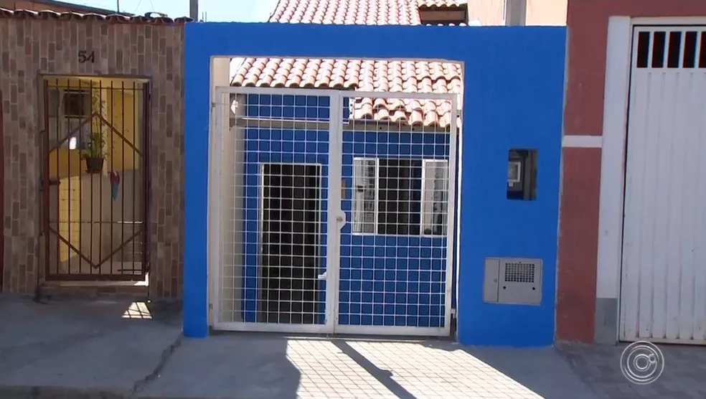 | Aprovado nesta consulta
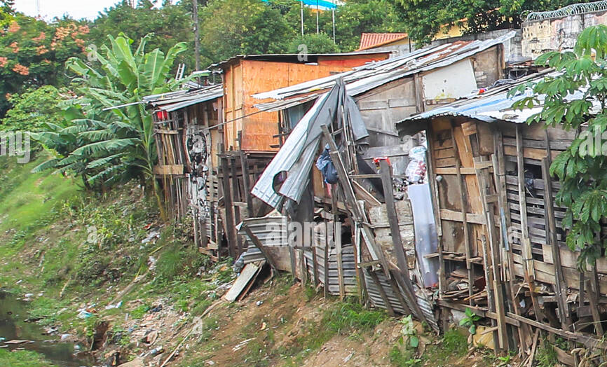 | Reprovado nesta consulta

Quantidade de processos judiciais ativos (como réu) - Escavador

Resultado Consulta | Decisão
Até quatro | Aprovado nesta consulta
Cinco ou mais | Reprovado nesta consulta – candidato a taxa ativação 199

Quantidade de processos criminais ativos (como réu) - Escavador

Resultado Consulta | Decisão
Nenhum | Aprovado nesta consulta
Um ou mais | Reprovado nesta consulta

Status CPF Receita Federal - Serasa

Resultado Consulta | Decisão
Regular: CPF válido e ativo | Aprovado nesta consulta
Pendente: declarações IR ou outras obrigações | Aprovado nesta consulta (se pendência inferior 12 meses)
Suspenso: cadastro incorreto ou incompleto | Reprovado nesta consulta
Cancelado: por decisão administrativa ou a pedido | Reprovado nesta consulta
Nulo: emitido com irregularidade ou fraude | Reprovado nesta consulta
Titular Falecido: CPF vinculado a pessoa falecida | Reprovado nesta consulta

Score Serasa PF

Resultado Consulta | Decisão
450 ou mais | Aprovado nesta consulta
Menos de 450 | Reprovado nesta consulta – candidato a taxa ativação 199

Dívidas Telecom (Incumbents, Principais ISPs) - Serasa

Resultado Consulta | Decisão
Até 100 reais (menos de 2 anos) | Aprovado como cliente
Mais de 100 reais (menos de 2 anos0 | Reprovado nesta consulta
-- CONSIDERANDO TUDO

***

Se cliente PJ, consulta Comprovante Situação Cadastral CNPJ

Resultado Consulta | Decisão
- Situação cadastral: Ativa  - CNPJ válido: número correto e correspondente à razão social informada.  - Data de abertura: compatível (empresa constituída a pelo menos 90 dias) | Aprovado nesta consulta
- Situação cadastral irregular: Baixada, Suspensa, Inapta, Nula  - Dados divergentes: CNPJ não confere com a razão social informada no cadastro ou contrato.  - Data de abertura: compatível (empresa constituída a menos de 90 dias) | Reprovado como cliente

Contrato Social – se PJ

Conforme especificado acima

